Rancang Bangun Sistem Manajemen Tim Ad hoc Bidang Pendidikan Menggunakan Metode Prototype (Studi Kasus: LPAIP).

Tugas Akhir Skripsi



oleh:
RIZKY CHARLES CHRISTIAAN
71220901

PROGRAM STUDI INFORMATIKA FAKULTAS TEKNOLOGI INFORMASI
UNIVERSITAS KRISTEN DUTA WACANA
TAHUN 2026

DAFTAR ISI

DAFTAR GAMBAR

DAFTAR TABEL

PENDAHULUAN

Latar Belakang
Perkembangan teknologi informasi yang semakin pesat telah mendorong berbagai sektor untuk beralih dari sistem konvensional menuju sistem digital yang lebih efisien, akurat, dan terukur. Sistem Manajemen berbasis web kini menjadi salah satu alternatif strategis yang banyak diterapkan oleh berbagai organisasi karena kemampuannya dalam mengintegrasikan data, teknologi, dan prosedur dalam satu platform guna meningkatkan efisiensi operasional (Nuryana, 2024). Transformasi digital ini tidak hanya terjadi pada sektor bisnis, tetapi juga semakin relevan di lingkungan perguruan tinggi yang memiliki kompleksitas tinggi dalam pengelolaan administrasi.
Di lingkungan perguruan tinggi, pengelolaan kelompok kerja dan kegiatan organisasi yang melibatkan berbagai fungsi menjadi tantangan yang cukup kompleks. Proses yang masih dilakukan secara tradisional, seperti penggunaan spreadsheet, pencatatan manual, serta komunikasi melalui media terpisah, berpotensi menimbulkan berbagai permasalahan seperti keterlambatan informasi, miskomunikasi, dan duplikasi data. Kondisi ini mencerminkan lemahnya integrasi sistem yang berdampak pada kurang optimalnya fungsi manajerial serta pengambilan keputusan organisasi (Nuryana, 2024). Selain itu, pengelolaan anggota yang masih manual juga dinilai tidak efektif karena belum mampu mengakomodasi kebutuhan data yang bersifat dinamis dan terus berubah (Sholihin & Ariyani, 2023).
Lembaga Pengembangan Akademik dan Inovasi Pendidikan (LPAIP) merupakan salah satu unit penunjang di perguruan tinggi yang memiliki peran strategis dalam mendukung pengembangan akademik dan inovasi pendidikan. Dalam menjalankan tugasnya, LPAIP secara rutin membentuk tim ad hoc, yaitu tim sementara yang dibentuk untuk menangani tugas tertentu dalam periode waktu tertentu. Proses pembentukan tim ini melibatkan berbagai tahapan administratif, mulai dari pemilihan anggota, pengeplotan ke dalam tim, pengelolaan masa berlaku Surat Keputusan (SK), hingga pengelolaan dokumen kegiatan. Berdasarkan hasil observasi, pengelolaan tim ad hoc di LPAIP masih dilakukan secara manual dengan memanfaatkan spreadsheet, sementara penyimpanan arsip laporan dan dokumen hanya mengandalkan layanan Google Drive secara tidak terstruktur. Dalam penerapannya, sebuah tim ad hoc tersusun dari beragam partisipan, di mana setiap anggota memiliki rincian peran, kegiatan, dan pengembangan diri yang unik. Sayangnya, tata kelola yang berlaku sekarang gagal mencatat penyebaran dan rekam jejak mandat setiap anggota secara akurat. Kondisi ini memicu kendala dalam mengidentifikasi beban kerja setiap orang serta mencegah potensi bentrokan agenda bagi staf yang bertugas di banyak tim ad hoc secara bersamaan.
Pada sisi lain, terdapat juga hambatan besar dalam mengawasi durasi penempatan. Manakala waktu tugas hampir selesai tetapi pekerjaan belum tuntas, tidak ada mekanisme notifikasi otomatis, sehingga urusan perpanjangan penugasan sering terlewatkan. Di sisi lain, karena penyimpanan hanya menumpuk di Google Drive tanpa struktur sistem data yang terpadu, pencarian arsip aktivitas maupun Surat Tugas menjadi tidak efisien dan mudah hilang. Kendala ini sejalan dengan penelitian Muslim, (2018) yang menyatakan bahwa tata kelola administrasi yang terpisah dapat mengganggu efektivitas operasional pada lingkungan pendidikan tinggi.
Cara mengatasi permasalahan tersebut, diperlukan suatu Sistem Manajemen Tim Ad hoc yang mampu mengelola data secara terintegrasi dan komprehensif. Sistem ini pun dirancang dengan menarik agar mampu menampung satu orang yang bergabung dalam beberapa tim ad hoc dengan jabatan yang berbeda-beda, tanpa menimbulkan redundansi data. Sistem juga bisa mengurus jangka waktu penugasan secara terpisah untuk setiap tim, serta mendukung penentuan urutan kerja penting demi mencegah terjadinya tumpang tindih penugasan.
Selanjutnya, sistem yang dibuat dilengkapi dengan proses pengelolaan waktu yang cerdas. Jika masa pengerjaan tim sudah usai, sistem akan serta merta menyimpan dan membukukan semua aktivitas data ke dalam basis data. Sebaliknya, jika tugas terlihat belum melewati batas waktu yang sudah ditetapkan, sistem akan otomatis mengirimkan pesan peringatan melalui email kepada pihak terkait untuk segera mengurus perpanjangan masa tugas. Sistem ini juga menyajikan sarana pencatatan umpan balik dari setiap kegiatan. Dengan adanya otomatisasi pembuatan Surat Tugas dan penyatuan penyimpanan arsip digital langsung di dalam sistem (menggantikan penggunaan Google Drive), semua berkas menjadi mudah dijangkau dan terlindungi dari ancaman hilangnya data (Fauzan et al., 2025). Urgensi digitalisasi dokumen ini juga diperkuat oleh penelitian Wulandari et al.,
(2024), yang membuktikan bahwa otomatisasi penerbitan Surat Tugas melalui platform berbasis website sangat efektif untuk memangkas waktu birokrasi, mencegah hilangnya dokumen fisik, serta memudahkan pelacakan rekam jejak penugasan.
Dalam tahapan pembuatan sistem, pemilihan metode yang pas menjadi unsur krusial untuk menjamin sistem yang tercipta cocok dengan keperluan pemakainya. Metode Waterfall yang bersifat searah dianggap kurang lentur dalam menampung perubahan keperluan. Oleh karena itu penelitian ini menggunakan metode Prototype yang membolehkan pembuatan sistem dilakukan secara berulang-ulang lewat pembuatan contoh awal dan penilaian langsung oleh pemakai. Pendekatan ini dinilai berhasil karena bisa menghasilkan sistem yang lebih cocok dengan kebutuhan sebenarnya di lapangan (Trisudarmo, 2022). Keandalan pendekatan ini juga sejalan dengan penelitian Fridayanthie et al., (2021), yang menyimpulkan bahwa penerapan metode Prototype sangat direkomendasikan dalam perancangan aplikasi berbasis web karena mampu mengakomodasi perubahan dan meminimalisir ketidaksesuaian antara hasil akhir perangkat lunak dengan kebutuhan dasar instansi penggunanya.
Sebagai tahap akhir, sistem akan diuji menggunakan Black Box Testing untuk memastikan seluruh fungsi berjalan sesuai dengan kebutuhan. Selain itu, evaluasi kegunaan sistem juga dilakukan menggunakan metode System Usability Scale (SUS) guna mengukur tingkat kemudahan penggunaan dan kepuasan pengguna terhadap sistem yang dikembangkan (Ekaputra et al., 2020).

Rumusan Masalah
Berdasarkan permasalahan yang telah diuraikan dalam latar belakang.
- Apakah metode Prototype dapat diterapkan secara efektif dalam merancang dan membangun Sistem Manajemen Tim Ad hoc di LPAIP?
- Apakah fitur pembagian tugas (multi-peran) personil, notifikasi otomatis via email, serta pengarsipan digital dapat diimplementasikan dan berfungsi dengan baik di dalam sistem yang dibangun?
- Sejauh mana tingkat keberhasilan fungsionalitas sistem berdasarkan pengujian Black Box Testing serta tingkat kepuasan pengguna berdasarkan evaluasi System Usability Scale (SUS)?

Batasan Masalah
Dalam bagian batasan masalah, telah menjelaskan berbagai parameter lingkungan penelitian yang berperan sebagai faktor pembatas dalam pelaksanaan penelitian ini. Agar ruang lingkup penelitian menjadi lebih terdefinisi dengan baik, maka pembatasan masalah yang diterapkan dalam penelitian ini meliputi hal-hal berikut:
- Sistem dikembangkan secara spesifik untuk pengelolaan administrasi tim ad hoc di lingkungan LPAIP dengan antarmuka berbasis web (tidak mencakup pengembangan aplikasi berbasis mobile).
- Fungsionalitas utama sistem dibatasi pada pengelolaan keanggotaan, rincian penugasan tiap personil, pemantauan masa aktif tim, fitur umpan balik (feedback), pengarsipan digital, dan otomatisasi pembuatan Surat Tugas internal.
- Notifikasi pengingat perpanjangan masa tugas dikirimkan secara eksklusif melalui surat elektronik (email) menggunakan protokol SMTP, dan tidak terintegrasi dengan layanan pihak ketiga lainnya (seperti WhatsApp/SMS atau platform video conference).
- Sistem tidak menerbitkan Surat Keputusan (SK) resmi kampus secara otomatis dan dokumen internal yang dihasilkan tidak menggunakan Tanda Tangan
Elektronik (TTE) tersertifikasi.

Tujuan Penelitian
Berdasarkan rumusan masalah yang telah ditetapkan, maka tujuan yang ingin dicapai dari penelitian ini adalah:
- Menghasilkan rancang bangun Sistem Manajemen Tim Ad hoc di lingkungan LPAIP menggunakan metode Prototype.
- Mengimplementasikan fitur kompleks berupa pengelolaan anggota dengan multiperan, rincian penugasan personil, notifikasi email otomatis, dan sistem pengarsipan digital yang terpusat.
- Mengetahui tingkat keberhasilan fungsi sistem melalui pengujian Black Box Testing, serta mengukur tingkat kelayakan antarmuka dan kepuasan pengguna dengan menggunakan instrumen System Usability Scale (SUS).

Manfaat Penelitian
Penelitian ini diharapkan dapat memberikan berbagai manfaat, baik secara teoritis maupun praktis, antara lain :
- Memberikan solusi bagi Lembaga Pengembangan Akademik dan Inovasi Pendidikan (LPAIP) dalam mengelola tim ad hoc melalui pengembangan sistem informasi berbasis web yang terintegrasi.
- Mempermudah proses pengelolaan administrasi tim, seperti pengeplotan anggota, pelacakan masa tugas, pengelolaan dokumen, serta pelaksanaan rapat, sehingga dapat meningkatkan efisiensi dan efektivitas kinerja organisasi.
- Membantu pengguna sistem, khususnya anggota tim ad hoc, dalam mengakses informasi secara mudah dan real-time, seperti riwayat penugasan, jadwal kegiatan, dan dokumen terkait dalam satu platform terpusat.
- Penelitian ini diharapkan dapat memberikan kontribusi dalam pengembangan ilmu pengetahuan di bidang sistem informasi, khususnya terkait penerapan metode Prototype, pengujian Black Box Testing, serta evaluasi usability menggunakan System Usability Scale (SUS) dalam pengembangan sistem berbasis web.
- Hasil penelitian ini juga diharapkan dapat menjadi referensi bagi penelitian selanjutnya yang berkaitan dengan pengembangan sistem informasi manajemen berbasis web dengan pendekatan yang berorientasi pada kebutuhan pengguna.

Metologi Penelitian

Sistematika Penulisan

TINJAUAN PUSTAKA DAN DASAR TEORI

Tinjauan Pustaka
Transformasi yang ada digital di lingkungan perguruan tinggi mendorong kebutuhan akan sistem tata kelola yang mampu mengintegrasikan berbagai komponen organisasi secara menyeluruh. Dalam kajian Ramli, (2025) menjelaskan bahwa penerapan sistem manajemen berbasis web dipandang sebagai langkah strategis yang mampu mengintegrasikan aliran data, teknologi, serta prosedur ke dalam satu platform terstruktur. Integrasi ini berdampak pada peningkatan efisiensi operasional sekaligus meminimalkan risiko redundansi data. Temuan ini selaras dengan penelitian (Shobri, 2024) yang menunjukkan bahwa pengelolaan administrasi yang masih belum tersusun dengan baik dapat menghambat efektivitas serta kelancaran operasional institusi pendidikan tinggi. Permasalahan ini semakin nyata dalam pengelolaan keanggotaan organisasi, di mana pendekatan manual dinilai tidak lagi memadai untuk memenuhi kebutuhan data yang bersifat dinamis (Sholihin & Ariyani, 2023).
Dalam konteks kerja tim, kejelasan pembangian tanggung jawab menjadi faktor penting yang mempengaruhi kinerja organisasi. Pratiwi, (2025) Menegaskan bahwa struktur pembagian tugas dan wewenang yang terdefinisi dengan baik berperan dalam meningkatkan efisiensi serta produktivitas kerja. Untuk mendukung pengelolaan tugas yang semakin kompleks, pemanfaatan teknologi digital menjadi kebutuhan yang tidak terpisahkan Rahayu et al., (2024) menunjukkan bahwa sistem manajemen berbasis web mampu memfasilitas penugasan secara dinamis, memantau batas waktu pekerjaan, serta membantu optimalisasi distribusi sumber daya dalam tim.
Selain aspek pengelolaan tugas, keamanan data dan kemudahan pelacakan aktivitas juga menjadi perhatian dalam pengembangan sistem informasi. Pengelolaan dokumen yang hanya mengandalkan penyimpangan berbasis cloud tanpa struktur yang jelas cenderung meyulitkan proses pencarian informasi. Oleh karena itu, menurut Fauzan et al., (2025), otomatisasi dalam bidang administrasi seperti pembuatan Surat Tugas yang terhubung dengan sistem penyimpanan digital dalam satu platform tertutup dapat meningkatkan kecepatan akses sekaligus mengurangi risiko kehilangan dokumen penting. Penelitian ini didukung oleh Wulandari et al., (2024), yang menekankan bahwa integrasi fitur pembuatan Surat Tugas dalam sistem berbasis web dapat mempercepat proses administratif serta memperkuat pengelolaan arsip secara terpusat.
Dari perspektif rekayasa perangkat lunak, pemilihan metode pengembangan menjadi faktor penentu keberhasilan sistem dalam memenuhi kebutuhan pengguna. Trisudarmo, (2022) menyatakan bahwa metode Prototype memberikan fleksibilitas yang lebih tinggi dibandingkan pendekatan linier karena memungkinkan proses iteratif melalui umpan balik langsung dari pengguna. Pendekatan ini memungkinkan penyesuaian sistem yang lebih sesuai dengan kebutuhan nyata di lapangan. Hal serupa juga diperkuat oleh Fridayanthie et al., (2021) yang menunjukkan bahwa metode prototype efektif dalam pengembangan sistem informasi berbasis web, khusunya dalam menyesuaikan desain sistem dengan kebutuhan pengguna melalui iterasi yang berulang. Pada tahap evaluasi,

selain pengujian fungsional perlu dilengkapi dengan pengkuran terhadap tingkat kemudahan pengguna sistem. Ekaputra et al., (2020) menyatakan bahwa alat System Usability Scale (SUS) merupakan sarana yang efektif untuk menilai kemudahan penggunaan serta tingkat kepuasan pengguna terhadap sistem yang dikembangkan.
Berdasarkan kajian terhadap penelitian terdahulu, dapat diidentifikasi sebagian besarstudi masih membahas pengelolaan administrasi, manajemen tugas, dan pengarsipan digital secara terpisah. Kondisi ini menunjukkan adanya celah penelitian yang belum banyak dikaji secara terpadu. Oleh karena itu, penelitian ini diarahkan pada perancangan sistem manajemen tim ad hoc berbasis web yang mengintegrasikan berbagai aspek dinamis, pemantauan proses penugasan, pemberian notifikasi berbasis waktu, serta pengelolaan arsip dokumen secara terpusat. Ringkasan perbandingan antara penelitian ini dengan beberapa penelitian terdahulu dapat dilihat lebih jelas pada Tabel 1.
Tabel 1. Tinjauan Pustaka

No | Nama /  Tahun | Judul | Hasil  Penelitian | Persamaan | Perbedaan
1 | (Ramli, 2025) | Tinjauan Literatur: Efektivitas Sistem Informasi Akademik Berbasis Web | Sistem web memungkinkan integrasi antar unit kerja sehingga operasional institusi lebih  tertstruktur dan  transparan. | Fokus pada integrasi sistem berbasis web di lingkungan pendidikan tinggi. | Penelitian sebelumnya membahas administrasi makro (SIAKAD),  penelitian ini fokus pada manajemen tim  ad hoc.
2 | (Shobri, 2024) | Peran Sistem Informasi Manajemen Pendidikan dalam Meningkatkan Transparansi | Implementasi SIM terbukti  krusial untuk mempercepat birokrasi, menghindari duplikasi data, dan menjaga  akuntabilitas. | Mengkaji urgensi Sistem Informasi Manajemen (SIM) dalam tata kelola institusi. | Penelitian sebelumnya mengkaji lembaga pendidikan secara umum, penelitian ini spesifik pada plotting tim/kepanitiaan.

3 | (Sholihin & Ariyani, 2023) | Perancangan Sistem Informasi Pendaftaran Anggota Baru Berbasis Web | Penggunaan sistem web jauh lebih efektif  dalam menata keanggotaan yang dinamis dibandingkan metode  konvensional | Membahas urgensi pendelegasian tugas yang  spesifik untuk optimalisasi kinerja. | Penelitian ini tidak hanya mendata  anggota, namun mengintegrasikan plotting peran dan pantauan masa aktif surat tugas.
4 | (Pratiwi, 2025) | Pengaruh Pembagian Tugas Dan Wewenang Terhadap Kinerja Pegawai | Pembagian tugas dan wewenang yang terstruktur secara signifikan mendongkrak efisiensi serta produktivitas kinerja. | Membahas urgensi pendelegasian tugas yang  spesifik untuk optimalisasi kinerja. | Penelitian sebelumnya di instansi konvensional, penelitian ini menerapkan otomatisasi plotting ke dalam sistem  digital.
5 | (Rahayu et al., 2024) | Pengembangan Sistem Informasi Manajemen Proyek Berbasis Web untuk Optimalisasi  Kinerja Tim | Implementasi sistem web efektif untuk menetapkan penugasan secara dinamis dan memantau tenggat  waktu penugasan. | Menggunakan sistem manajemen berbasis web untuk mengelola penugasan dan  beban kerja tim. | Penelitian ini mengintegrasikan fitur pengingat (reminder) otomatis untuk perpanjangan masa tugas personil.
6 | (Fauzan et al., 2025) | Pengaruh Efektivitas Sistem Pengarsipan Digital terhadap Produktivitas | Digitalisasi dokumen dalam satu platform meningkatkan kecepatan akses data serta  menjamin keamanan arsip. | Membahas mengenai pengelolaan dokumen digital dan sistem pengarsipan yang terpadu. | Penelitian sebelumnya menjadikan arsip sebagai fokus utama, penelitian ini menyatukan arsip ke dalam alur plotting tim.
7 | (Trisudarmo, 2022) | Penerapan Metode Prototype dalam Sistem E-  Government | Metode Prototype sangat unggul dalam mengakomodasi  perubahan melalui | Menggunakan pendekatan pengembangan perangkat lunak  metode | Studi kasus  sebelumnya pada pelayanan kependudukan,  penelitian ini

 |  | pada Pelayanan Administrasi Kependudukan | evaluasi dan  umpan balik langsung  pemakai. | Prototype yang iteratif. | diterapkan pada manajemen tim di institusi akademik.
8 | (Ekaputra et al., 2020) | Pengembangan Sistem Management Dalam Melakukan Penugasan Berbasis Web | Instrumen System Usability Scale  (SUS) sangat mumpuni untuk mengevaluasi tingkat kemudahan dan kepuasan  pengguna. | Menggunakan metode pengujian SUS untuk mengukur metrik kebergunaan (usability) sistem. | Penelitian sebelumnya mengukur usability pada platform  aplikasi berbeda;  penelitian ini mengukurnya pada sistem plotting tim.
9 | (Fridayanthie et al., 2021) | Penerapan Metode Prototype Pada Perancangan Sistem Informasi Penggajian Karyawan (Persis Gawan)  Berbasis Web. | Metode Prototype handal dalam menyelaraskan hasil akhir perangkat lunak dengan kebutuhan riil pengguna. | Menggunakan siklus hidup pengembangan metode Prototype dalam merancang aplikasi berbasis web. | Penelitian sebelumnya untuk sistem penggajian; penelitian ini untuk perencanaan personil dan manajemen tim ad hoc.
10 | (Wulandari et al., 2024) | Sistem Informasi Surat Tugas Berbasis Website Pada Kantor Kementerian Agama Kabupaten  Soppeng. | Otomatisasi Surat Tugas melalui  website efektif menekan waktu birokrasi dan memudahkan pencarian arsip  penugasan. | Merancang sistem administrasi web dengan fitur pembuatan dokumen tugas dan pengarsipan  terpusat. | Penelitian sebelumnya pada lingkup kementerian umum; penelitian ini terintegrasi dengan alur manajemen keanggotaan tim.

Landasan Teori

Tim Ad Hoc
Secara etimologis, istilah ad hoc berasal dari bahasa Latin yang berarti "untuk tujuan ini". Dalam Perspektif perilaku organisasi, Stephen P. Robbins dan Timothy A. Judge (2017) mendefinisikan tim ad hoc yang juga dikerap disebut sebagai task force sebagai kelompok individu atau komite fungsional yang dibentuk secara khusus guna

menangani tugas, proyek, atau permasalahan tertentu dalam jangka waktu yang terbatas. Berbeda dengan unit organisasi yang bersifat permanen, tim ini memiliki karakteristik temporer, dimana keberadaannya berakhir secara otomatis setelah tujuan yang ditetapkan berhasil dicapai. Dalam lingkungan institusi berskala besar seperti perguruan tinggi, pembentukan tim ad hoc umum dilakukan untuk mendukung pelaksanaan program kerja tertentu, penyusunan kebijakan strategis, hingga evaluasi kurikulum akademik.
Karakter temporer serta komposisi anggota yang umumnya berasal dari berbagai divisi dengan latar belakang keahlian yang beragam menuntun adanya pengelolaan kerja yang terstruktur dan sistematis. Pengaturan penugasan yang efektif menjadi krusial agar setiap anggota memiliki pemahaman yang jelas terkait peran, wewenang, serta tanggung jawabnya (Robbins & Judge, 2017). Selain itu, keberhasilan tim sangat ditentukan oleh kemampuan dalam mendistribusikan tugas secara proposional dan terorganisir. Tanpa dukungan sistem manajemen yang terintegrasi, tim lintas fungsional berpotensi menghadapi berbagai beban kerja antaranggota. Kondisi ini pada akhirnya dapat menghambat pencapaian tujuan utama organisasi (Pratiwi, 2025).

Metode Prototype
Pengembangan perangkat lunak membutuhkan sebuah metode pendekatan yang sistematis agar produk yang dihasilkan sesuai dengan kebutuhan pengguna. Salah satu model metode yang banyak digunakan adalah metode prototype, yang menekankan adanya interaksi intensif antara pengembang dan pengguna sejak tahap awal pengembangan. Secara konseptual, metode ini berfokus pada pembuatan model awal sistem yang mempresentasikan fungsi-fungsi utama, sehingga dapat ditinjau dan evaluasi oleh pengguna sebelum produk akhir diselesaikan. Pendekatan ini dinilai efektif dalam meminimalkan risiko kegagalan pada tahap akhir proyek, karena berpotensi kekurangan baik dari sisi desain maupun fungsionalitas dapat diidentifikasi lebih dini melalui evaluasi berulang. Keunggulan utama metode ini terletak pada komunikasi yang berkesinambungan antara pengembang dan pengguna, sehingga sistem yang dihasilkan lebih akurat dan sesuai dengan kebutuhan nyata di lapangan (Pressman, 2012).

Tahapan Pengembangan

Berdasarkan konsep yang dikemukakan oleh Pressman (2012), proses pengembangan dengan metode prototype bersifat iteratif dan terdiri atas beberapa tahapan utama sebagai berikut.
- Communication (Komunikasi):

Tahap awal yang melibatkan interaksi antara pengembang dan pemangku kepentingan untuk mengidentifikasi tujuan sistem, mengumpulkan kebutuhan awal, serta memahami batasan yang masih perlu di kaji lebih lanjut.
- Quick Plan (Perencanaan Awal):

Tahap penyusunan rencana pengembangan secara ringkas sebagai dasar untuk memulai proses perancangan sistem, sehingga tahapan berikutnya dapat dilakukan secara terarah.
- Modelling Quick Design (Desain Cepat):

Tahap perancangan awal yang berfokus pada aspek yang berinteraksi langsung dengan pengguna, seperti rancangan antarmuka san terstruktur navigasi. Pada tahap ini biasanya dihasilkan wireframe atau sketsa tampil sistem.
- Construction of Prototype (Pembangunan Prototipe):

Tahap implementasi desain ke dalam bentuk prototype yang dapat di jalankan. Prototipe ini telah mencakup fungsi-fungsi dasar yang memungkinkan pengguna melakukan uji coba awal terhadap sistem.
- Deployment, Delivery & Feedback (Penerapan dan Umpan Balik):

Tahap penyerahan prototipe kepada pengguna untuk dievaluasi kinerjanya. Umpan balik dari pengguna sebagai dasar perbaikan dan penyempurnaan sistem. Proses ini berlangsung secara berulang hingga sistem dinilai telah memenuhi kebutuhan pengguna, sebelum akhirnya masuk ke tahap pengembangan final.

Secara visual, keseluruhan siklus tahapan iteratif dari model pengembangan
prototype ini dapat diilustrasikan pada Gambar 1 berikut.

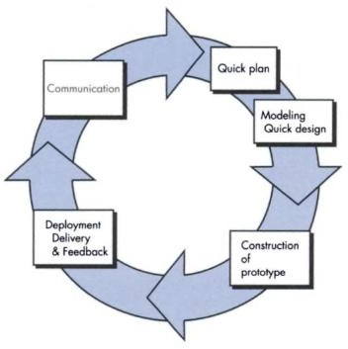

Gambar 1. Model Prototype

(Sumber: Pressman, 2012)

Pengujian Black Box Testing

- Pengertian Black Box Testing (pengujian kotak hitam) adalah metode pengujian perangkat lunak yang berfokus pada aspek fungsional sistem (Pressman, 2012). Pendekatan ini menitikberatkan pada kesesuaian antara masukan dan keluaran tanpa mempertimbangkan bagaimana proses internal sistem bekerja. Konsep dasar alur pengujian black box testing, yang berfokus pada hubungan antara masukan dan keluaran di ilustrasikan secara jelas pada gambar 2

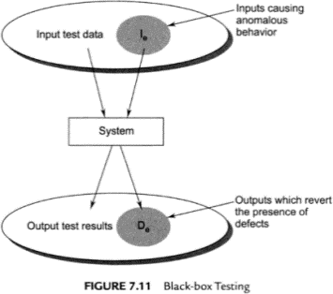

Gambar 2. Ilustrasi Model Pengujian Black Box

(Sumber: Agarwal et al., 2010)
- Fokus Pengujian
Masih mengacu pada Pressman (2012), Black Box Testing dirancang secara terstruktur untuk mengidentifikasi berbagai potensi kesalahan yang muncul pada sistem yang dijalankan. Pendekatan ini berorientasi pada pendeteksian anomali operasional melalui pengamatan terhadap respons sistem diberbagai skenario input. Adapun fokus utama dalam pengujian ini mencakup beberapa kategori kesalahan sebagai berikut:
- Kesalahan pada fungsi utama sistem, yaitu kondisi ketika fitur tidak berjalan sesuai dengan yang diharapkan, menghasilkan pemrosesan data yang tidak valid, atau bahkan tidak diimplementasikan sama sekali.
- Permasalahan pada antarmuka pengguna (user interface), seperti elemen navigasi, tombol, atau tautan yang tidak memberikan respons sebagaimana mestinya ketika diakses oleh pengguna.
- Kendala pada pengelolaan data dan akses basis data, yang mencakup kesalahan dalam proses penyimpanan, pembaruan, maupun penghapusan data pada sistem, termasuk interaksi dengan database eksternal.
- Gangguan pada aspek kinerja sistem, yang meliputi ketidaksesuaian perilaku aplikasi selama siklus operasionalnya, mulai dari tahap inisialisasi hingga proses terminasi.

System Usability Scale
a. Pengertian System Usability Scale
System Usability Scale System Usability Scale (SUS) merupakan instrumen pengujian kebergunaan (usability) yang dirancang secara khusus untuk mengevaluasi tingkat kenyamanan, efisiensi, serta kepuasan pengguna saat berinteraksi dengan sebuah antarmuka produk digital. Berdasarkan literatur dari penciptanya (Brooke, 1996), metode ini sangat diandalkan dalam ranah evaluasi pengalaman pengguna (User Experience) karena kepraktisannya. Walaupun berformat ringkas, SUS memiliki tingkat validitas dan reliabilitas yang mumpuni untuk menghasilkan metrik penilaian tunggal yang akurat, bahkan ketika diujikan pada kelompok sampel responden yang berskala kecil.
  - Struktur Kuesioner dan Aturan Perhitungan
    - SUS menggunakan kuesioner yang terdiri dari 10 pernyataan, di mana 5 pernyataan bernada positif (bernomor ganjil) dan 5 pernyataan bernada negatif (bernomor genap). Responden diminta memberikan penilaian menggunakan skala Likert dari 1 (Sangat Tidak Setuju) hingga 5 (Sangat Setuju).
    - Untuk mendapatkan nilai akhir, perhitungan skor SUS memiliki aturan khusus sebagai berikut:
Pada setiap pertanyaan bernomor ganjil (1, 3, 5, 7, 9), skor kontribusi didapatkan dari nilai jawaban responden dikurangi satu:
      - $Skor = Nilai Jawaban - 1
      - Pada setiap pertanyaan bernomor genap (2, 4, 6, 8, 10), skor kontribusi didapatkan dari lima dikurangi nilai jawaban responden:
Skor = 5 - Nilai Jawaban
      - Setelah skor dari kesepuluh pertanyaan didapatkan, seluruhnya dijumlahkan, kemudian dikalikan dengan 2,5 untuk mendapatkan skor akhir berskala 0 hingga 100:
Skor SUS = Total Jumlah Skor /times 2,5

- Kriteria Penilaian (Interpretasi Skor)
Berdasarkan standar yang dikembangkan oleh Bangor et al., rata-rata skor SUS global adalah 68. Hasil perhitungan akhir SUS dapat diinterpretasikan ke dalam tiga aspek penilaian, yaitu:
  - Acceptability Ranges: Tingkat penerimaan pengguna, terbagi menjadi
Not Acceptable (di bawah 50), Marginal (50 - 69), dan Acceptable (70
- 100).
  - Grade Scale: Peringkat berbasis huruf, dari tingkat kegagalan F (skor 0
- 51) hingga tingkat kepuasan tertinggi A (skor 80 - 100).
  - Adjective Ratings: Penilaian berbasis kata sifat, mulai dari Worst Imaginable (sangat buruk) hingga Best Imaginable (sangat baik). Visualisasi dari rentang penerimaan, skala huruf, dan interpretasi kata sifat berdasarkan perhitungan skor akhir SUS tersebut dapat dilihat secara lebih jelas pada Gambar 3 berikut.
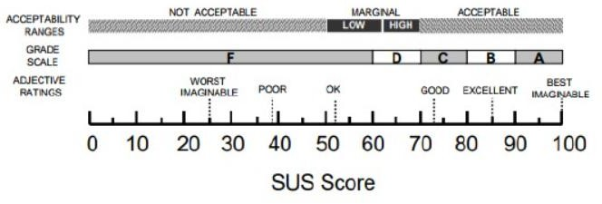

Gambar 3. SUS
(Sumber: Bangor et al., 2008)

METODE PENELITIAN

Objek Penelitian
Objek penelitian dalam penelitian ini adalah Sistem Manajemen Tim Ad hoc Bidang Pendidikan pada Lembaga Pengembangan Akademik dan Inovasi Pendidikan (LPAIP).
Penelitian berfokus pada proses pengelolaan tim ad hoc, mulai dari proses autentikasi pengguna, pembentukan tim, pengelolaan anggota, pembagian penugasan, pemantauan pengerjaan tugas, pengunggahan dokumen pertanggungjawaban, pengelolaan notifikasi, hingga pencetakan dokumen resmi.
Sistem dirancang dengan menerapkan Role-Based Access Control (RBAC), sehingga setiap pengguna memperoleh hak akses sesuai dengan perannya. Berdasarkan sistem yang dikembangkan, pengguna terdiri atas Admin, Dosen Ketua Tim, serta Staf/Mahasiswa Anggota.

Jenis dan Sumber Data

Data Primer
Data primer diperoleh secara langsung dari objek penelitian melalui observasi dan wawancara.
Observasi dilakukan terhadap proses pengelolaan tim ad hoc, mulai dari pembentukan tim, plotting personil, pembagian tugas, pengelolaan dokumen, hingga pemantauan pelaksanaan tugas.
Wawancara dilakukan untuk memperoleh informasi mengenai kebutuhan pengguna, alur kerja pengelolaan tim, pembagian hak akses, kebutuhan pengelolaan tugas, serta kebutuhan pengarsipan dokumen.

Data Sekunder
Data sekunder diperoleh dari jurnal, buku, artikel ilmiah, dokumentasi, serta sumber lain yang berkaitan dengan sistem informasi manajemen, sistem berbasis web, metode Prototype, manajemen tugas, pengarsipan digital, Black Box Testing, dan System Usability Scale (SUS).

Tahapan Penelitian
ahapan penelitian dilakukan secara sistematis mulai dari pengumpulan data hingga pengujian sistem. Pengembangan sistem menggunakan metode Prototype, sedangkan alur kerja sistem yang dirancang terdiri atas empat tahapan utama, yaitu:
- Otentikasi dan pengarahan akses pengguna
- Pembentukan dan plotting tim ad hoc
- Pelaksanaan tugas dan pengunggahan berkas LPJ
- Pemantauan, notifikasi, dan pencetakan dokumen resmi
Untuk menggambarkan hubungan antarproses tersebut, alur kerja sistem dapat dilihat pada Gambar 3.1.
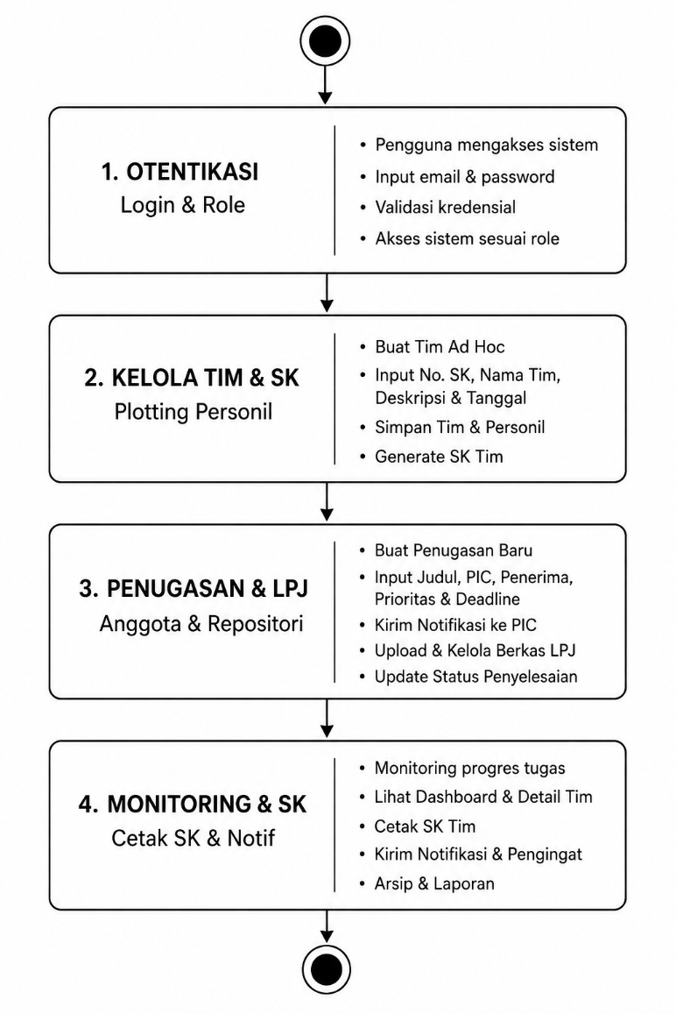
Gambar 3.1 Alur Utama Proses Bisnis Sistem Manajemen Tim Ad hoc
Berdasarkan Gambar 3.1, proses bisnis sistem dimulai dari autentikasi pengguna. Setelah berhasil melakukan login, sistem mengarahkan pengguna ke halaman sesuai dengan role yang dimiliki. Selanjutnya, Admin atau Ketua Tim dapat melakukan pengelolaan tim dan plotting personil. Setelah anggota ditetapkan, Ketua Tim dapat memberikan penugasan kepada anggota. Anggota kemudian mengerjakan tugas dan mengunggah dokumen kegiatan atau LPJ. Seluruh proses tersebut dapat dipantau melalui sistem, sedangkan dokumen resmi dapat dicetak oleh pengguna yang memiliki hak akses.

Metode yang dipakai

Metode Pengumpulan Data
Metode pengumpulan data yang digunakan terdiri atas:
a. Observasi
Observasi dilakukan dengan mengamati proses pengelolaan tim ad hoc yang berjalan pada objek penelitian.
b. Wawancara
Wawancara dilakukan dengan pihak yang berkaitan dengan pengelolaan tim ad hoc untuk memperoleh kebutuhan sistem.
c. Studi Pustaka
Studi pustaka dilakukan dengan mempelajari referensi yang berkaitan dengan sistem informasi, metode Prototype, pengelolaan tim, pengarsipan dokumen, dan metode pengujian sistem.

Metode Pengembangan Sistem
Metode pengembangan sistem yang digunakan adalah Prototype. Tahapan metode Prototype terdiri dari:
- Communication
- Quick Plan
- Modelling Quick Design
- Construction of Prototype
- Deployment, Delivery & Feedback
Pada tahap Communication, kebutuhan sistem diperoleh melalui observasi dan wawancara.
Pada tahap Quick Plan, dilakukan perencanaan sistem berdasarkan kebutuhan yang telah diperoleh.
Pada tahap Modelling Quick Design, dilakukan perancangan alur sistem, UML, basis data, dan antarmuka.
Pada tahap Construction of Prototype, rancangan diimplementasikan menjadi sistem berbasis web.
Pada tahap Deployment, Delivery & Feedback, sistem diberikan kepada pengguna untuk mendapatkan feedback dan dilakukan perbaikan apabila terdapat ketidaksesuaian.

Analisis Alur Kerja Sistem

Alur Proses Bisnis Utama
Sistem Manajemen Tim Ad hoc memiliki empat proses bisnis utama yang saling berhubungan, yaitu Otentikasi, Pengelolaan Tim dan SK, Penugasan dan LPJ, serta Monitoring dan SK.
- Otentikasi dan Pengarahan Akses Pengguna
Tahap pertama dimulai ketika pengguna mengakses halaman login. Pengguna memasukkan email dan password untuk melakukan autentikasi.
Sistem melakukan verifikasi kredensial menggunakan mekanisme password hashing BCRYPT. Apabila kredensial tidak valid, sistem menampilkan pesan kesalahan dan pengguna kembali ke halaman login.
Apabila kredensial valid, sistem melakukan pemeriksaan role dan mengarahkan pengguna ke dashboard sesuai hak akses.
Role pengguna yang terdapat pada sistem adalah:
- Admin
- Dosen Ketua Tim
- Staf/Dosen Anggota
Selain proses autentikasi, sistem juga melakukan pemeriksaan terhadap deadline tugas untuk memberikan notifikasi apabila terdapat tugas yang mendekati batas waktu H-3 atau telah melewati batas waktu (overdue).
- Pembentukan dan Plotting Tim Ad Hoc
Tahap kedua digunakan untuk melakukan pembentukan tim dan penempatan personil.
Admin atau Ketua Tim dapat membuat tim ad hoc baru dengan mengisi informasi:
- Nomor SK
- Nama Tim
- Deskripsi
- Tanggal SK
- Status
Setelah data tim berhasil disimpan, sistem mengarahkan pengguna ke halaman Detail Tim.
Pada halaman tersebut, personil dapat ditambahkan melalui dua mekanisme.
Pertama, memilih user yang telah terdaftar.
Admin atau Ketua Tim memilih personil dari daftar pengguna yang tersedia.
Kedua, membuat user baru.
Apabila personil belum memiliki akun, Admin dapat membuat akun baru secara langsung melalui form inline dengan menginput:
- NIP/NIM
- Nama
- Email
- Role
Setelah akun dibuat, personil tersebut dapat langsung dimasukkan ke dalam tim.
Selanjutnya, Ketua Tim atau Admin dapat membuat penugasan dengan menentukan:
- Tugas
- PIC/personal penerima
- Prioritas
- Deadline
- Pelaksanaan Tugas dan Pengunggahan Berkas LPJ
Setelah penugasan dibuat, anggota tim menerima informasi penugasan melalui sistem.
Anggota dapat melihat tugas yang diberikan melalui halaman tugas dan memperbarui status pengerjaan.
Status tugas terdiri atas:
Belum Dikerjakan → Sedang Dikerjakan → Selesai
Selain memperbarui status tugas, anggota dapat mengunggah berkas kegiatan atau LPJ ke repositori dokumen tim.
Dokumen yang dapat dikelola meliputi:
- Proposal
- SK
- Berita Acara
- LPJ
- Dokumen pendukung lainnya
Dengan adanya repositori tersebut, dokumen kegiatan dapat disimpan secara terpusat dan dapat diakses oleh pengguna sesuai dengan hak aksesnya.
- Pemantauan, Notifikasi dan Pencetakan Dokumen Resmi
Tahap terakhir berkaitan dengan pemantauan aktivitas tim, pengelolaan notifikasi, serta pencetakan dokumen resmi.
Admin atau Ketua Tim dapat mencetak Surat Tugas/SK berdasarkan data tim yang telah dimasukkan ke sistem.
Sistem juga menyediakan fitur notifikasi yang digunakan untuk memberikan informasi mengenai:
- penugasan baru;
- deadline tugas;
- tugas yang mendekati deadline;
- tugas yang telah melewati deadline.
Pengguna dapat membaca notifikasi melalui menu notifikasi pada navbar. Setelah dibaca, pengguna dapat memilih “Tandai Sudah Dibaca”, sehingga status is_read diperbarui oleh sistem.

Flowchart Sistem
Untuk menggambarkan keseluruhan alur kerja Sistem Manajemen Tim Ad hoc, dibuat flowchart yang menunjukkan hubungan antara proses autentikasi, pengelolaan tim, penugasan, pelaksanaan tugas, pengunggahan dokumen, serta pencetakan dokumen resmi.
Gambar 3.2 Flowchart Sistem Manajemen Tim Ad hoc
Berdasarkan Gambar 3.2, pengguna terlebih dahulu melakukan login. Sistem memvalidasi kredensial dan menentukan hak akses berdasarkan role pengguna. Admin dan Ketua Tim dapat melakukan proses pembentukan tim, plotting anggota, dan pembuatan penugasan. Sementara itu, anggota tim dapat menerima notifikasi, mengerjakan tugas, memperbarui status, dan mengunggah dokumen LPJ. Seluruh proses berakhir setelah aktivitas pengguna selesai dilakukan.

Perancangan Sistem

Use Case Diagram
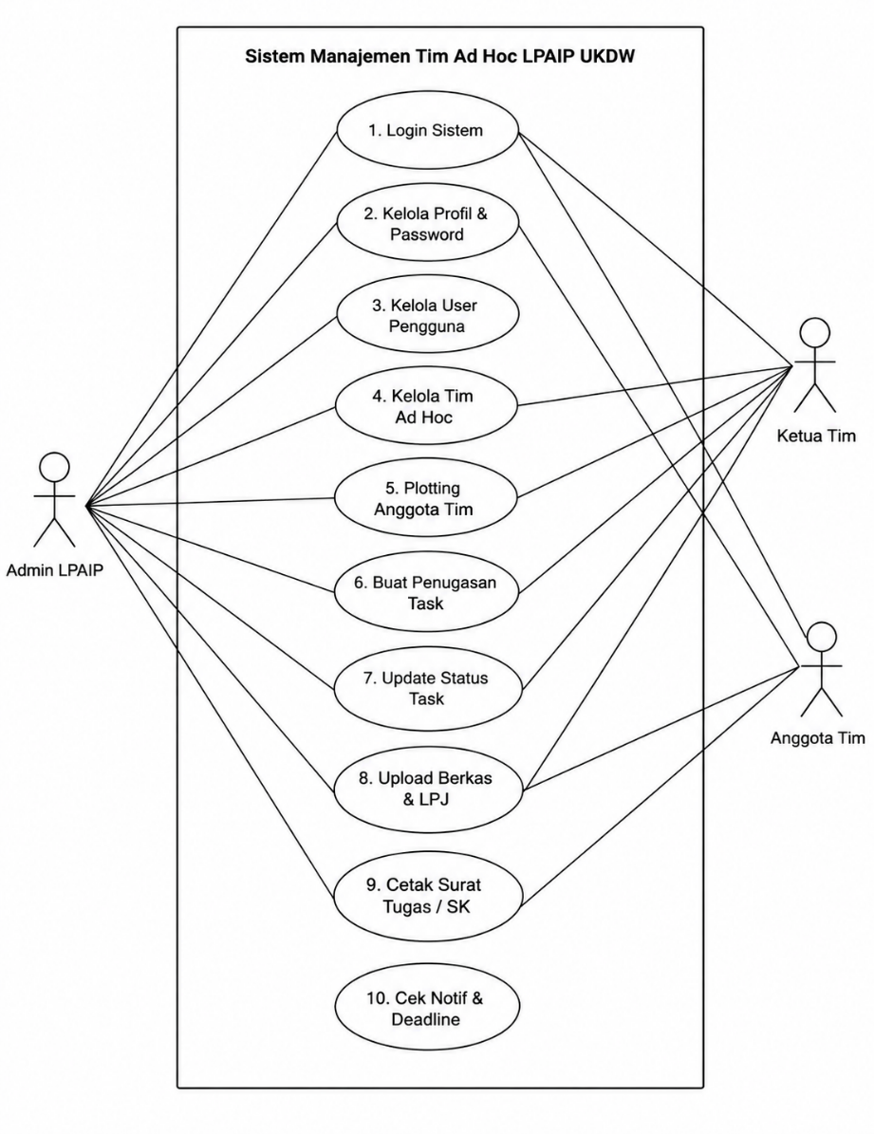
Gambar 3.3 Use Case Diagram Sistem

Aktor | Hak Akses Utama
Admin | Mengelola user, tim, anggota, tugas, dokumen, dan Surat Tugas
Ketua Tim | Mengelola tim, plotting anggota, membuat tugas, memantau tugas
Anggota | Melihat tugas, memperbarui status, mengunggah dokumen

Activity Diagram
a. Activity Diagram Login
Gambar 3.4 Activity Diagram Login
b. Activity Diagram Pembentukan Tim
Gambar 3.5 Activity Diagram Pembentukan Tim
c. Activity Diagram Penugasan
Gambar 3.6 Activity Diagram Penugasan
d. Activity Diagram Upload Dokumen
Gambar 3.7 Activity Diagram Upload Dokumen
e. Activity Diagram Cetak Surat Tugas
Gambar 3.8 Activity Diagram Cetak Surat Tugas

Perencangan Basis Data

Entity Relationship Diagram
Gambar 3.9 Entity Relationship Diagram Sistem

Struktur Tabel
Tabel 3.1 Struktur Tabel User
Tabel 3.2 Struktur Tabel Tim
Tabel 3.3 Struktur Tabel Anggota Tim
Tabel 3.4 Struktur Tabel Penugasan
Tabel 3.5 Struktur Tabel Dokumen
Tabel 3.6 Struktur Tabel Notifikasi
Tabel 3.7 Struktur Tabel Surat Tugas

Perancangan Antarmuka
3.8.1 Halaman Login
Gambar 3.10 Halaman Login
3.8.2 Dashboard
Gambar 3.11 Dashboard
3.8.3 Halaman Tim Ad Hoc
Gambar 3.12 Halaman Tim Ad Hoc
3.8.4 Halaman Detail Tim
Gambar 3.13 Halaman Detail Tim
3.8.5 Halaman Penugasan
Gambar 3.14 Halaman Penugasan
3.8.6 Halaman Dokumen/LPJ
Gambar 3.15 Halaman Dokumen
3.8.7 Halaman Notifikasi
Gambar 3.16 Halaman Notifikasi
3.8.8 Halaman Surat Tugas
Gambar 3.17 Halaman Surat Tugas

Implementasi Sistem
Kalau sistemnya sudah selesai dibuat, screenshot hasil akhirnya masuk di sini.
Jangan dicampur dengan 3.8 Perancangan Antarmuka.
3.8 = desain/rancangan
3.9 = hasil implementasi website

Pengujian Sistem

Black Box Testing
Tabel pengujian setiap fitur dimasukkan di sini.
Misalnya:
Tabel 3.8 Pengujian Login
Tabel 3.9 Pengujian Pengelolaan Tim
Tabel 3.10 Pengujian Plotting Anggota
Tabel 3.11 Pengujian Penugasan
Tabel 3.12 Pengujian Upload Dokumen
Tabel 3.13 Pengujian Notifikasi
Tabel 3.14 Pengujian Cetak Surat Tugas

System Usability Scale (SUS)
Masukkan:
- Tabel pertanyaan SUS
- Tabel jawaban responden
- Perhitungan skor
- Nilai akhir SUS
- Interpretasi nilai SUS

HASIL DAN PEMBAHASAN

TAMPILAN

KESIMPULAN DAN SARAN

Kesimpulan

Saran

